20 – 26 november 2025

20 nov
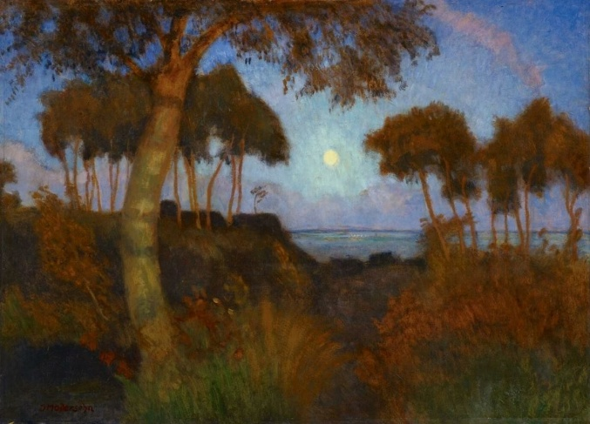
Otto Modersohn, Rising Moon over marshland, 1923.Kijken en genieten van de schoonheid van moeder aarde

21 nov
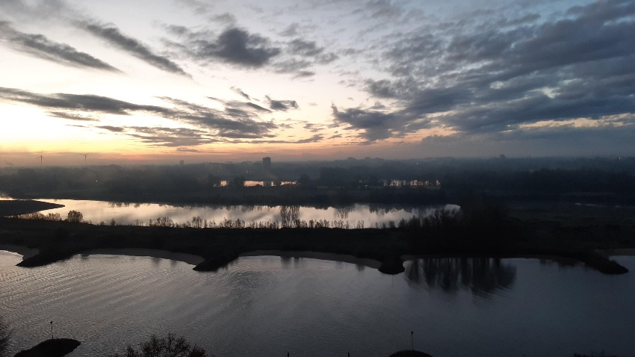
Zonsopkomst, 20 oktober, foto vanuit mijn loggia.

22 nov
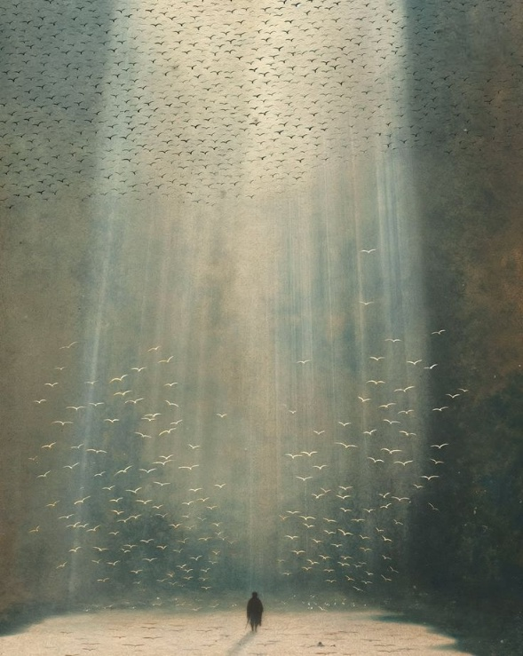
"The Migration" (De Migratie), Mehdi Ghadyanloo.
Je ziet een eenzame figuur die wegloopt van de kijker, omgeven door een grote zwerm vogels en verlicht door zonnestralen. Het roept bij mij een gevoel op dat moeilijk is te omschrijven, hoop, richting, inspiratie , eenzaamheid en toch verbondenheid.

23 nov
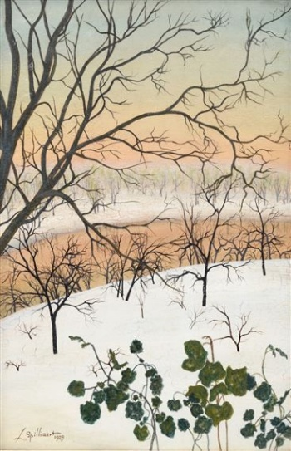
Winter round the lake (1929) By Spilliaert Léon
Vandaag de eerste sneeuw van de winter 2025-2026, daar hoort een sneeuw schilderij bij.
Zo zag de winter er bijna 100 jaar geleden uit, gezien door deze Belgische schilder.

24 nov
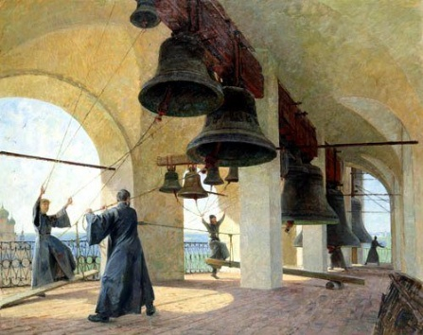
Alexander Konishev. Ringing the Bells in Rostov
Om gisteren de gemiste film van de monniken van Athos goed te maken. Maar het was verstandig, want het weer was heel slecht.

25 nov
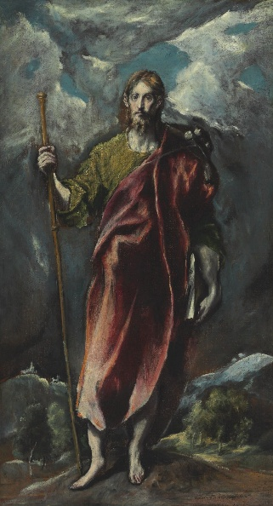
Doménikos Theotokópoulos, genaamd El Greco
Sint Jacobus de Meerdere. Dit werk van El Grego kwam ik tegen en moest natuurlijk aan de cursus denken en aan de te weinig schilderijen die toen getoond werden.

26 nov (zie volgende pag)

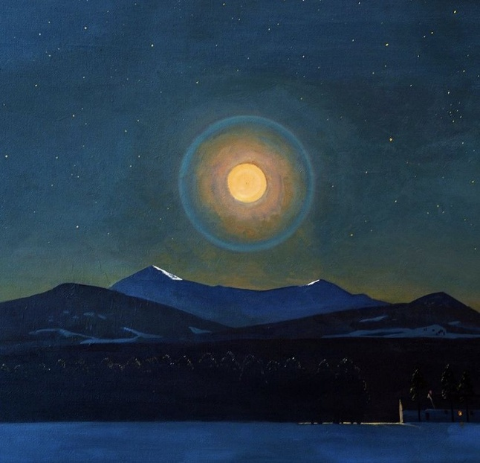
Moonlight, Winter van Rockwell Kent. (1940)
De zon . Dat mensen de zon aanbaden en aanbidden kan ik goed begrijpen.
Zonder zon geen leven, geen licht, niets. En ik heb het vermoeden dat deze schilder dit zo aanvoelde.

